
XI`AN TECHNOLOGICAL UNIVERSITY

课程设计报告

课程名称

专 业：
班 级：
姓 名：
学 号：
指导教师：
成 绩：

年 月 日

1. 需求分析

1.1 领域问题描述
传统的中小型超市在日常运营中普遍面临一系列挑战。其核心问题源于对库存、销售和客户行为数据的管理效率低下。具体表现在：
- 库存管理混乱: 依赖人工盘点和纸质记录，容易导致数据延迟和错误。这会引发两种极端情况：热销商品频繁缺货，导致销售机会流失；冷门商品库存积压，占用宝贵的仓储空间和资金。
- 销售分析困难: 缺乏有效工具来统计和分析销售数据，管理者无法快速、准确地识别哪些是“明星产品”，哪些是“问题产品”，决策往往依赖直觉而非数据。
- 运营效率低下: 商品信息的增、删、改、查操作流程繁琐，交易处理（如订单录入）耗时较长，影响了整体的运营效率和顾客满意度。
- 缺乏精准营销: 无法基于购买数据进行关联分析，错失了通过商品推荐、组合优惠等方式提升客单价的机会。
本系统旨在通过软件工程和算法设计，为上述问题提供一个高效、自动化的解决方案，将超市管理从“经验驱动”转变为“数据驱动”。

1.2 功能性需求 (Functional Requirements)
- FR1: 商品管理
FR1.1: 系统必须支持添加新商品，信息包括名称、价格、初始库存和所属分类。
FR1.2: 系统必须支持通过唯一ID修改现有商品的价格和库存。
FR1.3: 系统必须支持通过唯一ID删除商品。
FR1.4: 系统必须支持通过唯一ID快速查询商品详情，其平均响应时间应接近常数级。
FR1.5: 系统支持树状的商品分类管理，可以任意添加新分类并指定其父分类。
- FR2: 交易处理
FR2.1: 系统应能创建包含多种商品和对应数量的销售订单。
FR2.2: 创建订单时，系统必须检查并确保所有商品的库存充足。
FR2.3: 订单创建成功后，应自动扣减相应商品库存，并累加销量。
FR2.4: 待处理的订单应进入一个队列，按“先进先出”(FIFO)的原则进行处理。
- FR3: 库存与销售报告
FR3.1: 系统需提供库存预警功能，能列出所有低于预设阈值的商品。
FR3.2: 预警列表应按库存量从低到高排序，最紧急的在前。
FR3.3: 系统需提供销售排行榜功能，能按销量从高到低展示Top-K的商品。
- FR4: 用户管理 (预留)
FR4.1: 系统应有用户角色的概念（如管理员、员工），但本次实现简化，不区分权限。

1.3 非功能性需求 (Non-Functional Requirements)
- NFR1: 性能: 核心操作（如商品查找、订单入队、获取库存最低商品）必须高效。具体来说，商品查找应为 O(1)，预警和排行更新应为 O(logn) 级别。
- NFR2: 可用性: 系统应通过命令行提供清晰的菜单和操作指引，对用户的错误输入有一定的提示和处理能力。
- NFR3: 可维护性: 代码结构应采用模块化设计，高内聚、低耦合，便于未来扩展和维护。
- NFR4: 可靠性: 核心算法和数据结构的选择应确保数据在运行期间的一致性和正确性。

2. 数据库设计（内存数据结构）

2.1 概念模型 (E-R 模型描述)
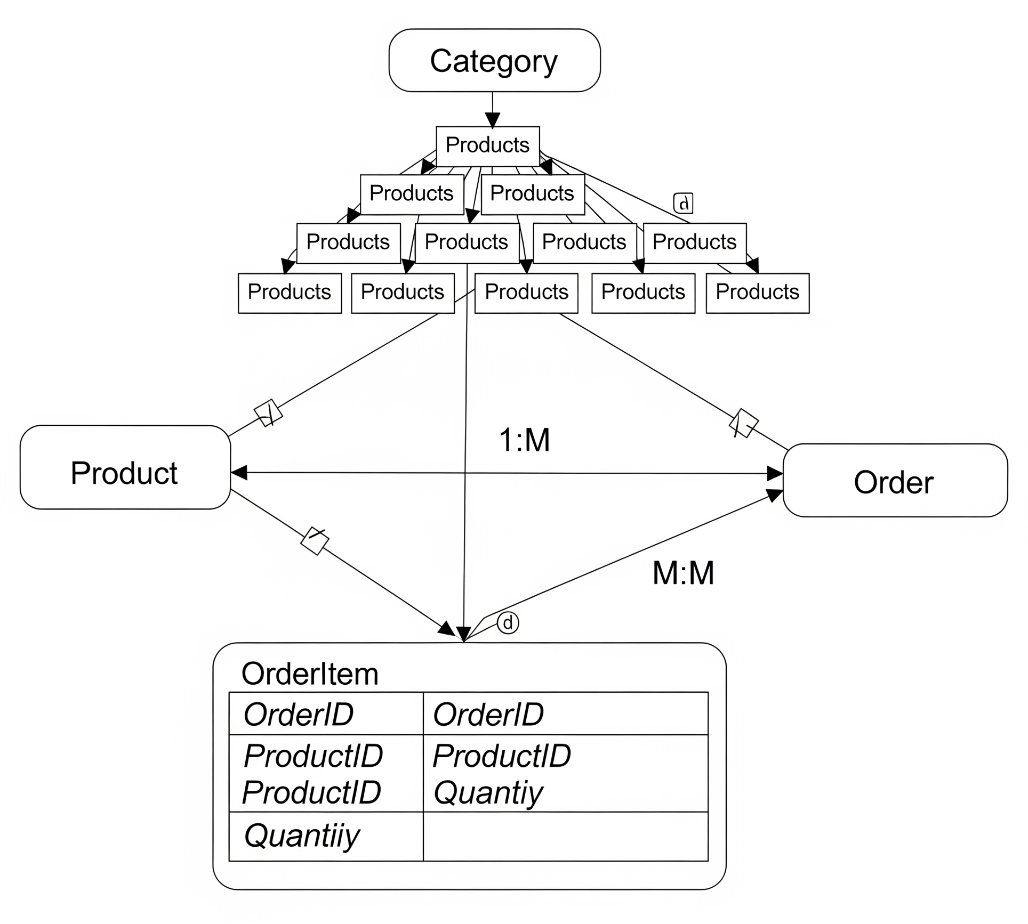
系统核心实体为 商品(Product)、分类(Category) 和 订单(Order)。
实体: Product, Category, Order
关系:
一个 Category 可以包含多个 Product (一对多关系)。
一个 Category 也可以是另一个 Category 的父分类，构成递归的树形结构。
一个 Order 可以包含多种 Product，同时一个 Product 也可以出现在多个 Order 中 (多对多关系)。这个多对多关系通过一个中间实体 OrderItem (订单项)来连接，OrderItem 记录了特定订单中特定商品的购买数量。

2.2 逻辑结构设计
- // 商品分类结构体：作为树形结构的节点struct Category {
- int id; // 唯一标识符
- std::string name; // 分类名称
- int parent_id; // 父分类ID，为0表示是根节点
- };
- // 商品结构体：系统的核心原子数据struct Product {
- int id; // 唯一标识符，哈希表的主键
- std::string name; // 商品名称
- double price; // 价格
- int stock; // 当前库存量
- int category_id; // 所属分类ID，外键关联到Category
- int sales_count = 0; // 累计销量，用于统计
- };
- // 订单项：连接订单和商品，解决多对多关系struct OrderItem {
- int product_id; // 商品ID
- int quantity; // 购买数量
- };
- // 订单结构体：记录一次完整的交易struct Order {
- int id; // 订单唯一ID
- std::vector<OrderItem> items; // 该订单包含的所有商品项
- double total_price; // 订单总金额
- time_t timestamp; // 交易发生时间
- };

2.3 规则表示结构与数据示例
商品存储规则: ProductManager 内部使用 std::unordered_map<int, Product>。Product::id 作为 key，Product 对象本身作为 value。这种 key-value 结构确保了通过ID访问商品的效率。
分类树实现规则: 所有 Category 对象存储在一个 std::map<int, Category> 中。树的逻辑关系通过 parent_id 字段维系。当需要展示分类树时，从 parent_id 为 0 的根节点开始，递归地遍历所有子节点。
数据示例
- {
- "Categories": {
- "1": { "id": 1, "name": "所有商品", "parent_id": 0 },
- "2": { "id": 2, "name": "饮料", "parent_id": 1 },
- "3": { "id": 3, "name": "零食", "parent_id": 1 }
- },
- "Products": {
- "101": { "id": 101, "name": "可口可乐", "price": 3.5, "stock": 100, "category_id": 2, "sales_count": 0 },
- "102": { "id": 102, "name": "薯片", "price": 5.0, "stock": 18, "category_id": 3, "sales_count": 32 }
- },
- "OrderQueue": [
- { "id": 1, "items": [{ "product_id": 102, "quantity": 2 }], "total_price": 10.0 }
- ]
- }

3. 系统架构图

3.1 分层架构
本系统采用经典的三层架构模型，以实现关注点分离。
- 表现层 (Presentation Layer):
职责: 与用户直接交互，负责显示信息和接收指令。
实现: SupermarketSystem.cpp 中的 main 函数和各个 *_menu 函数。它构建了系统的命令行用户界面(CLI)，并将用户操作委托给业务逻辑层。
- 业务逻辑层 (Business Logic Layer):
职责: 实现系统的核心业务规则和功能。这是系统的“大脑”。
实现: ProductManager, TransactionManager, InventoryManager, StatisticsManager 四个类。每个类封装了特定的业务领域，如商品管理逻辑、订单处理流程等。
- 数据访问层 (Data Access Layer):
职责: 负责数据的存储和检索。
实现: 在本项目中，该层被内嵌在业务逻辑层中，通过 C++ STL 容器（std::unordered_map, std::queue 等）直接在内存中进行数据操作。对于这种规模的系统，这种简化是合理且高效的。

3.2 UML 组件依赖图 (Text-based)
该图展示了系统各模块之间的编译时依赖关系。箭头 ---> 表示“依赖于”。
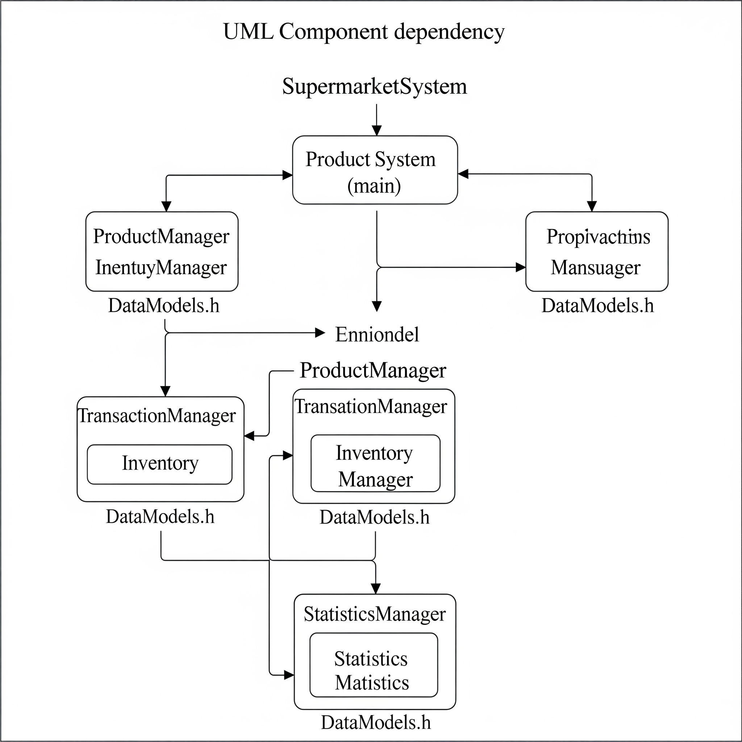 main 依赖所有 Manager 类来执行用户命令。TransactionManager 依赖 ProductManager 来查询商品信息和更新库存。InventoryManager 和 StatisticsManager 依赖 ProductManager 来获取所有商品的数据以进行分析。所有 Manager 类都依赖 DataModels.h 中定义的数据结构。

4. 核心代码说明

4.1 商品快速查找: 哈希表 std::unordered_map
算法推理: 商品管理的核心需求是根据ID进行频繁的增、删、改、查。线性结构（如vector）的查找复杂度为 O(n)，在商品量大时无法接受。平衡二叉树（如std::map）虽可达到 O(logn)，但哈希表能提供更优的平均 O(1) 复杂度。其原理是通过哈希函数将key（商品ID）映射到存储桶，实现近乎直接的地址访问。虽然有哈希冲突的可能，但STL的实现通过链地址法等方式能有效解决，维持高效性能。这是典型的用空间换时间的策略。
代码片段:
- // 文件: ProductManager.hclass ProductManager {private:
- // 哈希表，键是商品ID，值是商品对象。提供平均O(1)的访问速度。
- std::unordered_map<int, Product> products; public:
- // 文件: ProductManager.cpp
- Product* find_product(int id) {
- auto it = products.find(id); // find() 是核心的哈希查找操作
- if (it != products.end()) {
- return &(it->second);
- }
- return nullptr;
- }
- };

4.2 库存预警: 小顶堆 std::priority_queue
算法推理: 库存预警的本质是“实时找到并排序一组数据中的最小值群体”，即一个动态的Top-K问题（只不过是Top-small）。每次售出商品，其库存可能变化，需要动态调整预警列表。若用普通数组每次排序，成本是 O(nlogn)。而小顶堆的结构特性（父节点值恒小于等于子节点值）确保了堆顶永远是最小值。当一个商品库存更新后，重新调整堆的成本仅为 O(logn)。因此，它是解决此类动态优先级问题的最佳数据结构。
代码片段:
- // 文件: InventoryManager.h// 自定义比较器，使priority_queue成为小顶堆（默认是大顶堆）struct CompareStock {
- bool operator()(const Product* p1, const Product* p2) const {
- // 如果p1库存大，则其优先级低
- return p1->stock > p2->stock;
- }
- };
- // 使用std::priority_queue和自定义比较器实现小顶堆std::priority_queue<Product*, std::vector<Product*>, CompareStock> low_stock_heap;
- // 文件: InventoryManager.cpp// 当一个商品库存低于阈值，将其推入堆中。// push操作会自动调用堆调整算法，保持小顶堆的性质。// 整个过程时间复杂度为 O(log n)，n为堆中元素数量。if (p->stock < alert_threshold) {
- low_stock_heap.push(p);
- }

测试案例
5.1. 测试概述
本测试计划旨在全面验证超市管理系统的各项功能，确保其稳定性、可靠性和性能符合设计要求。测试将围绕以下核心模块展开：
商品管理 (ProductManager)
交易处理 (TransactionManager)
库存预警 (InventoryManager)
销售统计 (StatisticsManager)
系统交互与健壮性
每个测试用例都将包含唯一的 案例ID、测试目标、前置条件、操作步骤、输入数据、预期输出 和 测试类型。

- 程序主页面
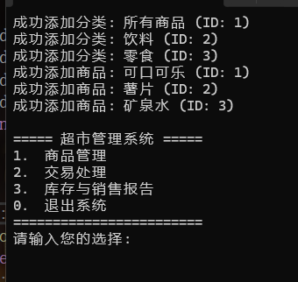
- 添加商品
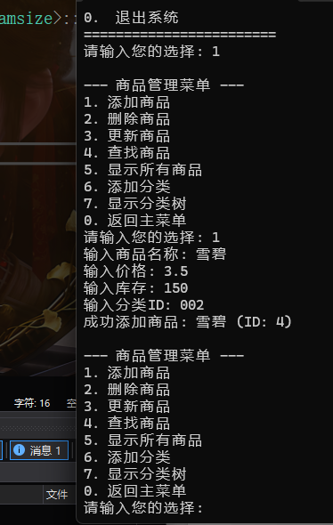
- 交易管理
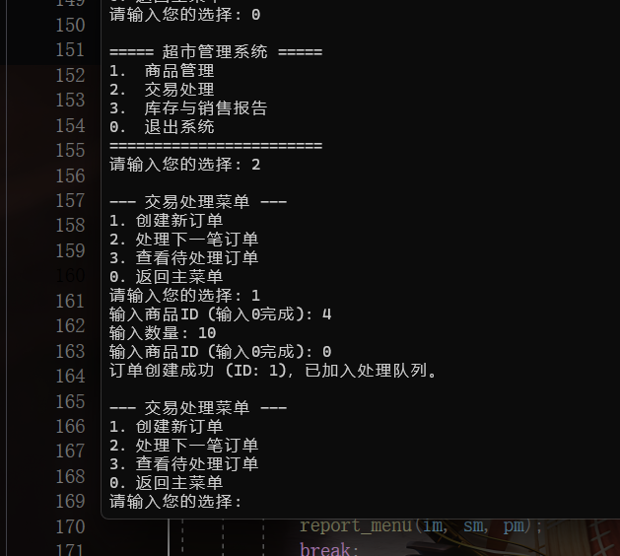
- 待处理订单
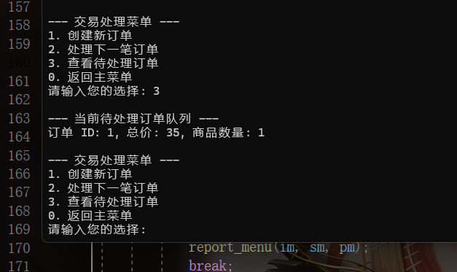
- 处理订单
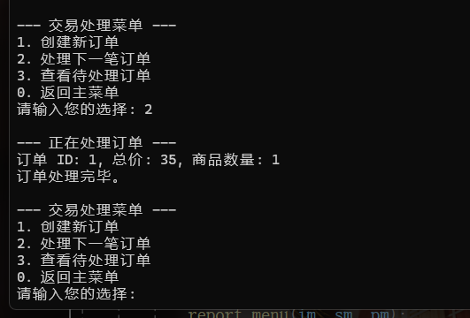
- 销售Top1
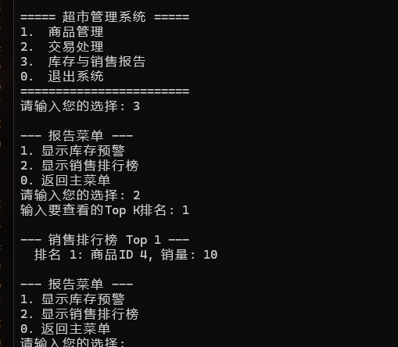
- 库存预警
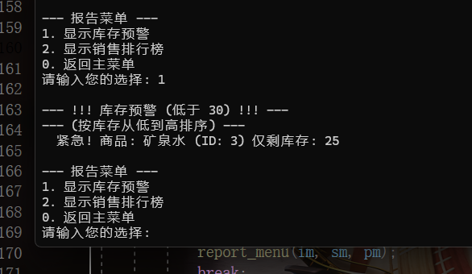
- 退出系统
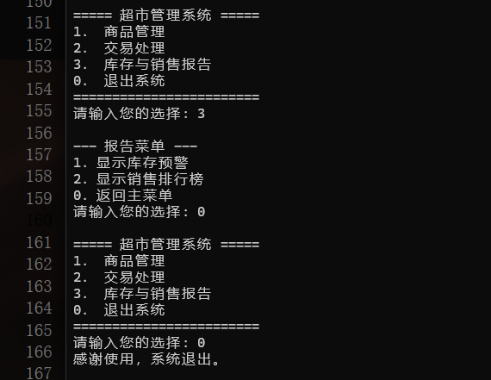

6. 不足与改进方向

6.1 当前系统的主要不足
- 数据易失性: 这是最严重的缺陷。系统所有状态都存储在RAM中，任何意外（程序关闭、崩溃、断电）都会导致全部数据永久丢失。这使得系统在实际生产环境中完全不可用。
- 交互界面原始: 纯命令行界面(CLI)对普通用户不友好，学习成本高，操作效率低，且无法直观地展示如图表类的复杂数据。
- 功能单一化: 当前系统仅实现了最基础的进销存(JXC)功能，缺乏现代商业系统必备的许多高级功能，如用户权限控制、客户关系管理(CRM)、复杂的促销策略和数据可视化等。
- 并发处理能力缺失: 系统是单线程的，一次只能处理一个请求。在多用户场景下（如多个收银台同时操作），该架构无法胜任。

6.2 未来改进与扩展方向
- 短期改进 (可操作性强):
数据持久化: 引入文件存储。可以将内存中的 unordered_map 等数据结构在程序关闭时序列化为 JSON 或 XML 文件保存到硬盘，启动时再加载。这是最简单有效的持久化方案。
- 实现扩展挑战:
商品关联推荐: 将共同出现在一张订单中的商品之间构建图的边，利用 DFS/BFS 算法为顾客推荐关联商品。
价格趋势分析: 记录商品价格的历史变更，利用动态规划或简单的移动平均法预测未来价格趋势。
增加用户管理: 真正实现用户登录和权限分配，管理员可以增删商品，普通员工只能进行销售交易。
- 长期改进 (架构级演进):
引入专业数据库: 使用像 SQLite (轻量级) 或 MySQL/PostgreSQL (功能强大) 这样的关系型数据库来替代内存存储，从根本上解决数据持久化和数据一致性问题。
架构服务化 (Client/Server): 将后端逻辑重构成一个独立的服务器应用，可以通过 RESTful API 对外提供服务。前端可以是一个桌面GUI应用（使用Qt开发），也可以是一个Web应用（使用React/Vue + Web框架开发）。
提升系统性能与可靠性: 对于海量数据场景，可以研究使用更高级的数据结构（如B+树，常用于数据库索引），或将系统部署在云端，利用缓存(Redis)、消息队列(RabbitMQ)等技术提升高并发处理能力。
智能化升级: 引入机器学习模型，基于历史销售数据进行更精准的销量预测、库存优化和个性化推荐，使系统真正具备“智能”。

源代码：
- #pragma once // 防止头文件被重复包含

- //核心数据结构

- #include <iostream>
- #include <string>
- #include <vector>
- #include <list>
- #include <map>

- // 商品分类结构体
- struct Category {
- int id;
- std::string name;
- int parent_id; // 0 表示根分类

- Category(int i = 0, std::string n = "", int p_id = 0) : id(i), name(n), parent_id(p_id) {}
- };

- // 商品结构体
- struct Product {
- int id;
- std::string name;
- double price;
- int stock;
- int category_id;
- int sales_count = 0; // 销售数量

- Product(int i = 0, std::string n = "", double p = 0.0, int s = 0, int cat_id = 0)
- : id(i), name(n), price(p), stock(s), category_id(cat_id) {}

- void display() const {
- std::cout << " ID: " << id << ", 名称: " << name << ", 价格: " << price
- << ", 库存: " << stock << ", 销量: " << sales_count << std::endl;
- }
- };

- // 订单项
- struct OrderItem {
- int product_id;
- int quantity;
- };

- // 订单结构体
- struct Order {
- int id;
- std::vector<OrderItem> items;
- double total_price;
- time_t timestamp;

- void display() const {
- std::cout << "订单 ID: " << id << ", 总价: " << total_price << ", 商品数量: " << items.size() << std::endl;
- }
- };

- #pragma once

- //库存预警模块头文件

- #include <queue> // 用于实现优先队列(堆)
- #include <vector>
- #include "ProductManager.h"

- // 用于小顶堆的自定义比较器
- struct CompareStock {
- bool operator()(const Product* p1, const Product* p2) const {
- return p1->stock > p2->stock;
- }
- };

- class InventoryManager {
- private:
- // 使用优先队列实现小顶堆，存储库存量低的商品指针
- std::priority_queue<Product*, std::vector<Product*>, CompareStock> low_stock_heap;
- int alert_threshold;

- public:
- InventoryManager(int threshold = 20) : alert_threshold(threshold) {}
- void check_and_update(ProductManager& pm);
- void show_alerts();
- };

- #pragma once

- //(商品管理模块头文件)

- #include "DataModels.h"
- #include <unordered_map> // C++中的哈希表实现

- class ProductManager {
- private:
- std::unordered_map<int, Product> products; // 哈希表，用于O(1)查找商品
- std::map<int, Category> categories; // 红黑树，用于分类管理
- int next_product_id = 1;
- int next_category_id = 1;

- void display_category_tree(int parent_id, int depth);

- public:
- ProductManager();
- void add_product(const std::string& name, double price, int stock, int category_id);
- bool update_product(int id, double new_price, int new_stock);
- bool delete_product(int id);
- Product* find_product(int id);
- void display_all_products();

- void add_category(const std::string& name, int parent_id = 0);
- void display_categories();

- // 允许其他模块访问商品数据，但不能修改map本身
- const std::unordered_map<int, Product>& get_products() const { return products; }
- };

- #pragma once

- //销售统计模块头文件

- #include "ProductManager.h"
- #include <map>
- #include <vector>

- class StatisticsManager {
- private:
- // 使用map(红黑树)实现排行榜，键为销量，值为商品ID列表
- // 使用 std::greater 使其按销量从高到低排序
- using SalesRankMap = std::map<int, std::vector<int>, std::greater<int>>;
- SalesRankMap sales_rank;

- public:
- void update_ranking(const ProductManager& pm);
- void display_top_k_sales(int k);
- };

- #pragma once

- //交易处理模块头文件

- #include "DataModels.h"
- #include <queue> // C++中的队列实现
- #include "ProductManager.h" // 需要访问商品信息

- class TransactionManager {
- private:
- std::queue<Order> order_queue; // 循环队列，用于处理订单
- int next_order_id = 1;

- public:
- bool create_order(ProductManager& pm, const std::vector<OrderItem>& items);
- void process_next_order();
- void view_pending_orders();
- };

- //库存预警模块实现文件

- #include "InventoryManager.h"

- // 检查所有商品并更新预警堆
- void InventoryManager::check_and_update(ProductManager& pm) {
- // 清空旧的堆
- while (!low_stock_heap.empty()) {
- low_stock_heap.pop();
- }

- // 遍历所有商品，将低于阈值的加入堆
- const auto& products = pm.get_products();
- for (const auto& pair : products) {
- Product* p = const_cast<Product*>(&pair.second);
- if (p->stock < alert_threshold) {
- low_stock_heap.push(p); // O(log n)
- }
- }
- }

- // 显示库存预警信息
- void InventoryManager::show_alerts() {
- if (low_stock_heap.empty()) {
- std::cout << "\n--- 库存状态良好，无预警 ---\n";
- return;
- }
- std::cout << "\n--- !!! 库存预警 (低于 " << alert_threshold << ") !!! ---" << std::endl;
- std::cout << "--- (按库存从低到高排序) ---\n";

- // 临时复制堆以显示，不破坏原堆
- auto temp_heap = low_stock_heap;
- while (!temp_heap.empty()) {
- Product* p = temp_heap.top(); // O(1)
- temp_heap.pop(); // O(log n)
- std::cout << " 紧急! 商品: " << p->name << " (ID: " << p->id << ") 仅剩库存: " << p->stock << std::endl;
- }
- }

- //商品管理模块实现文件

- #include "ProductManager.h"

- ProductManager::ProductManager() {
- // 添加默认分类
- add_category("所有商品"); // 根分类
- }

- void ProductManager::add_product(const std::string& name, double price, int stock, int category_id) {
- int id = next_product_id++;
- products[id] = Product(id, name, price, stock, category_id);
- std::cout << "成功添加商品: " << name << " (ID: " << id << ")" << std::endl;
- }

- bool ProductManager::update_product(int id, double new_price, int new_stock) {
- auto it = products.find(id);
- if (it != products.end()) {
- it->second.price = new_price;
- it->second.stock = new_stock;
- std::cout << "成功更新商品 ID: " << id << std::endl;
- return true;
- }
- std::cout << "错误: 未找到商品 ID: " << id << std::endl;
- return false;
- }

- bool ProductManager::delete_product(int id) {
- if (products.erase(id)) {
- std::cout << "成功删除商品 ID: " << id << std::endl;
- return true;
- }
- std::cout << "错误: 未找到商品 ID: " << id << std::endl;
- return false;
- }

- Product* ProductManager::find_product(int id) {
- auto it = products.find(id);
- if (it != products.end()) {
- return &(it->second);
- }
- return nullptr;
- }

- void ProductManager::display_all_products() {
- std::cout << "\n--- 所有商品列表 ---\n";
- if (products.empty()) {
- std::cout << " 商品库为空。\n";
- return;
- }
- for (const auto& pair : products) {
- pair.second.display();
- }
- }

- void ProductManager::add_category(const std::string& name, int parent_id) {
- int id = next_category_id++;
- categories[id] = Category(id, name, parent_id);
- std::cout << "成功添加分类: " << name << " (ID: " << id << ")" << std::endl;
- }

- void ProductManager::display_category_tree(int parent_id, int depth) {
- for (const auto& pair : categories) {
- if (pair.second.parent_id == parent_id) {
- std::cout << std::string(depth * 2, ' ') << "|- " << pair.second.name << " (ID: " << pair.first << ")" << std::endl;
- display_category_tree(pair.first, depth + 1);
- }
- }
- }

- void ProductManager::display_categories() {
- std::cout << "\n--- 商品分类树 ---\n";
- display_category_tree(0, 0); // 从根节点开始显示
- }

- //销售统计模块实现文件

- #include "StatisticsManager.h"
- #include <algorithm>

- void StatisticsManager::update_ranking(const ProductManager& pm) {
- sales_rank.clear();
- const auto& products = pm.get_products();
- for (const auto& pair : products) {
- if (pair.second.sales_count > 0) {
- sales_rank[pair.second.sales_count].push_back(pair.second.id);
- }
- }
- }

- void StatisticsManager::display_top_k_sales(int k) {
- std::cout << "\n--- 销售排行榜 Top " << k << " ---\n";
- if (sales_rank.empty()) {
- std::cout << " 暂无销售数据。\n";
- return;
- }

- int count = 0;
- // 中序遍历map会自然得到有序序列
- for (const auto& pair : sales_rank) {
- for (int product_id : pair.second) {
- if (count >= k) break;
- // 因为pm不是成员，我们需要一种方式找到产品信息。
- // 在实际应用中，可能需要传递ProductManager的引用。
- // 这里为了演示，我们只显示ID和销量。
- std::cout << " 排名 " << count + 1 << ": 商品ID " << product_id
- << ", 销量: " << pair.first << std::endl;
- count++;
- }
- if (count >= k) break;
- }
- }

- //交易处理模块实现文件

- #include "TransactionManager.h"

- bool TransactionManager::create_order(ProductManager& pm, const std::vector<OrderItem>& items) {
- Order new_order;
- new_order.id = next_order_id;
- new_order.items = items;
- new_order.total_price = 0;
- new_order.timestamp = time(0);

- // 检查库存并计算总价
- for (const auto& item : items) {
- Product* p = pm.find_product(item.product_id);
- if (!p || p->stock < item.quantity) {
- std::cout << "错误: 商品 " << (p ? p->name : std::to_string(item.product_id)) << " 库存不足!" << std::endl;
- return false;
- }
- }

- // 更新库存和销量并计算总价
- for (const auto& item : items) {
- Product* p = pm.find_product(item.product_id);
- p->stock -= item.quantity;
- p->sales_count += item.quantity;
- new_order.total_price += p->price * item.quantity;
- }

- order_queue.push(new_order);
- std::cout << "订单创建成功 (ID: " << new_order.id << ")，已加入处理队列。" << std::endl;
- next_order_id++;
- return true;
- }

- void TransactionManager::process_next_order() {
- if (order_queue.empty()) {
- std::cout << "没有待处理的订单。" << std::endl;
- return;
- }
- Order order_to_process = order_queue.front();
- order_queue.pop();
- std::cout << "\n--- 正在处理订单 ---" << std::endl;
- order_to_process.display();
- std::cout << "订单处理完毕。" << std::endl;
- }

- void TransactionManager::view_pending_orders() {
- if (order_queue.empty()) {
- std::cout << "没有待处理的订单。" << std::endl;
- return;
- }
- std::cout << "\n--- 当前待处理订单队列 ---" << std::endl;
- // C++ queue不支持直接遍历，我们复制一份来显示
- std::queue<Order> temp_queue = order_queue;
- while (!temp_queue.empty()) {
- temp_queue.front().display();
- temp_queue.pop();
- }
- }

- #include <iostream>
- #include <limits>
- #include "ProductManager.h"
- #include "TransactionManager.h"
- #include "InventoryManager.h"
- #include "StatisticsManager.h"

- void display_menu() {
- std::cout << "\n===== 超市管理系统 =====\n";
- std::cout << "1. 商品管理\n";
- std::cout << "2. 交易处理\n";
- std::cout << "3. 库存与销售报告\n";
- std::cout << "0. 退出系统\n";
- std::cout << "========================\n";
- std::cout << "请输入您的选择: ";
- }

- void product_menu(ProductManager& pm) {
- int choice;
- while (true) {
- std::cout << "\n--- 商品管理菜单 ---\n";
- std::cout << "1. 添加商品\n";
- std::cout << "2. 删除商品\n";
- std::cout << "3. 更新商品\n";
- std::cout << "4. 查找商品\n";
- std::cout << "5. 显示所有商品\n";
- std::cout << "6. 添加分类\n";
- std::cout << "7. 显示分类树\n";
- std::cout << "0. 返回主菜单\n";
- std::cout << "请输入您的选择: ";
- std::cin >> choice;

- if (choice == 0) break;

- // 处理非数字输入
- if (std::cin.fail()) {
- std::cin.clear();
- std::cin.ignore(std::numeric_limits<std::streamsize>::max(), '\n');
- std::cout << "输入无效，请输入数字。\n";
- continue;
- }

- if (choice == 1) {
- std::string name;
- double price;
- int stock, cat_id;
- std::cout << "输入商品名称: ";
- std::cin.ignore();
- std::getline(std::cin, name);
- std::cout << "输入价格: ";
- std::cin >> price;
- std::cout << "输入库存: ";
- std::cin >> stock;
- std::cout << "输入分类ID: ";
- std::cin >> cat_id;
- pm.add_product(name, price, stock, cat_id);
- }
- else if (choice == 5) {
- pm.display_all_products();
- }
- else if (choice == 7) {
- pm.display_categories();
- }
- // ... 其他选项的实现 ...
- }
- }

- void transaction_menu(TransactionManager& tm, ProductManager& pm) {
- int choice;
- while (true) {
- std::cout << "\n--- 交易处理菜单 ---\n";
- std::cout << "1. 创建新订单\n";
- std::cout << "2. 处理下一笔订单\n";
- std::cout << "3. 查看待处理订单\n";
- std::cout << "0. 返回主菜单\n";
- std::cout << "请输入您的选择: ";
- std::cin >> choice;

- if (choice == 0) break;
- // ... 实现交易菜单逻辑 ...
- if (choice == 1) {
- std::vector<OrderItem> items;
- int product_id, quantity;
- while (true) {
- std::cout << "输入商品ID (输入0完成): ";
- std::cin >> product_id;
- if (product_id == 0) break;
- std::cout << "输入数量: ";
- std::cin >> quantity;
- items.push_back({ product_id, quantity });
- }
- if (!items.empty()) {
- tm.create_order(pm, items);
- }
- }
- else if (choice == 2) {
- tm.process_next_order();
- }
- else if (choice == 3) {
- tm.view_pending_orders();
- }
- }
- }

- void report_menu(InventoryManager& im, StatisticsManager& sm, ProductManager& pm) {
- // 每次进入报告菜单都更新数据
- im.check_and_update(pm);
- sm.update_ranking(pm);

- int choice;
- while (true) {
- std::cout << "\n--- 报告菜单 ---\n";
- std::cout << "1. 显示库存预警\n";
- std::cout << "2. 显示销售排行榜\n";
- std::cout << "0. 返回主菜单\n";
- std::cout << "请输入您的选择: ";
- std::cin >> choice;
- if (choice == 0) break;

- if (choice == 1) {
- im.show_alerts();
- }
- else if (choice == 2) {
- int k;
- std::cout << "输入要查看的Top K排名: ";
- std::cin >> k;
- sm.display_top_k_sales(k);
- }
- }
- }

- int main() {
- // 设置本地化，以正确显示中文
- setlocale(LC_ALL, "");

- ProductManager pm;
- TransactionManager tm;
- InventoryManager im(30); // 设置库存预警阈值为30
- StatisticsManager sm;

- // 添加一些初始数据用于测试
- pm.add_category("饮料", 1);
- pm.add_category("零食", 1);
- pm.add_product("可口可乐", 3.5, 100, 2);
- pm.add_product("薯片", 5.0, 50, 3);
- pm.add_product("矿泉水", 2.0, 25, 2);

- int choice;
- while (true) {
- display_menu();
- std::cin >> choice;

- if (std::cin.fail()) {
- std::cin.clear();
- std::cin.ignore(std::numeric_limits<std::streamsize>::max(), '\n');
- std::cout << "输入无效，请输入数字。\n";
- continue;
- }

- switch (choice) {
- case 1:
- product_menu(pm);
- break;
- case 2:
- transaction_menu(tm, pm);
- break;
- case 3:
- report_menu(im, sm, pm);
- break;
- case 0:
- std::cout << "感谢使用，系统退出。\n";
- return 0;
- default:
- std::cout << "无效的选择，请重新输入。\n";
- }
- }

- return 0;
- }

评语：
第 页

